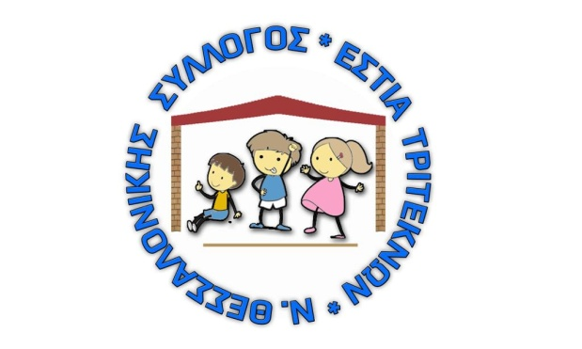

ΣΥΛΛΟΓΟΣ ΤΡΙΤΕΚΝΩΝ ΕΣΤΙΑ Ν.ΘΕΣΣΑΛΟΝΙΚΗΣ
Μέλος της ΠΑΝΕΛΛΑΔΙΚΗΣ ΟΜΟΣΠΟΝΔΙΑΣ ΤΡΙΤΕΚΝΩΝ (ΠΟΤ)
ΕΤΟΣ ΙΔΡΥΣΗΣ 2018
Ερμού 25 (8^{ο}ς οροφος) ΘΕΣ/ΝΙΚΗ ΤΚ 54624
Τηλ 6974862770
email:3teknoithesniki@gmail.com email:ioannabougioukli@hotmail.com http://estiatriteknonthessalonikis.gr

../../2021
Μετακίνηση μέλους Συλλόγου Εστίας Τριτέκνων
Το μέλος του Συλλόγου Εστίας τριτέκνων Ν. Θεσσαλονίκης…………………… ……………………. του ……………………. με διεύθυνση………………………...
Μετακινούμαι προς το γραφείο του Συλλόγου Εστίας τριτέκνων Ν.Θεσσαλονίκης επι της οδού Ερμού 25 για την ανανέωση των καρτών μου κατόπιν προγραμματισμένου ραντεβού
Υπογραφή μέλους:

Ευχαριστούμε,
Για το Διοικητικό Συμβούλιο
Η Πρόεδρος Η Γ. Γραμματέας
Ιωάννα Μπουγιουκλή Έφη Λάζου